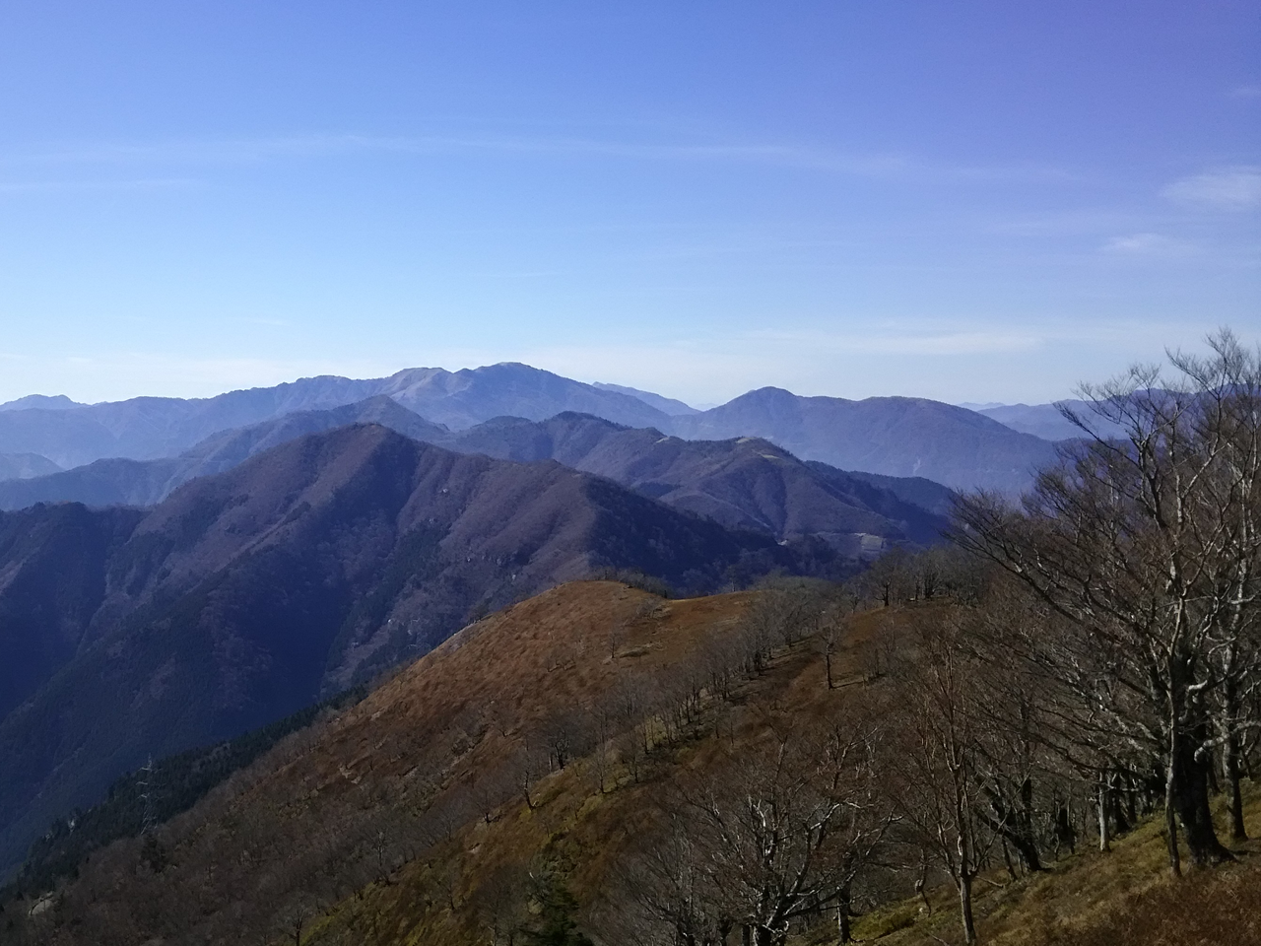
天神丸風力発電所
計画地を歩く Ｐａｒｔ２

～砥石権現のカタクリを巡る～

徳島県勤労者山岳連盟 入門登山教室

「ファガスの森」から、砥石権現へのブナ林の稜線を歩き、この稜線に計画されている風力発電所について考えます。
主管：徳島県勤労者山岳連盟
協力：徳島県山岳連盟
NPO法人剣山クラブ
NPO法人三嶺の自然を守る会



2019年
4月14日（日）

集 合：ＪＲ佐古駅北口7：00
参加費：1000円（資料代等）
＊保険、昼食等は各自でお願いします。
お申込・お問合せ

徳島県勤労者山岳連盟
〒773－0016 小松島市中郷町豊ノ本2-14
電 話 ０８０－１９９８－９３５８
メール c5752@indigo.plala.or.jp

